**ASSUNTO: MOÇÃO HONROSA DE CONGRATULAÇÕES E APLAUSOS AO COMANDANTE DO 26º BATALHÃO DA POLÍCIA MILITAR DO INTERIOR PELA INICIATIVA DA CERIMÔNIA DE VALORIZAÇÃO DO POLICIAL MILITAR E A TODOS OS POLICIAIS MILITARES PELOS RELEVANTES SERVIÇOS PRESTADOS À SOCIEDADE, BEM COMO A IGREJA UNIVERSAL DO REINO DE DEUS DE MOGI GUAÇU, SEDE DO EVENTO.**

**DESPACHO**

**SALA DAS SESSÕES____/____/_____**

**PRESIDENTE DA MESA**

|  |
| --- |
| **MOÇÃO Nº DE 2023** |
|  |

**SENHOR PRESIDENTE,**

**SENHORES (AS) VEREADORES (AS),**

**REQUEIRO** à Mesa Diretora desta Casa de Leis, na forma regimental de estilo e após ouvido o Douto Plenário e de acordo com o Art. 162, combinado com o Art. 152 § 2 do Regimento Interno Vigente, que seja consignada em Ata de nossos trabalhos, **MOÇÃO** DE **CONGRATULAÇÕES** e **APLAUSOS** ao comandante do 26º Batalhão da Polícia Militar do Interior pela iniciativa da Cerimônia de Valorização do Policial Militar e a todos os Policiais Militares pelos relevantes serviços prestados à sociedade.

Em nome da população AGRADEÇO toda dedicação, empenho e brilhante trabalho realizado por essa Classe tão importante para todos nós e PARABENIZO pela brilhante iniciativa, MAIS QUE MERECIDA. PARABÉNS que estendo à Igreja Universal do Reino de Deus de Mogi Guaçu, por sediar o evento.

**SALA DAS SESSÕES “VEREADOR SANTO RÓTOLLI”, 10 de maio de 2023.**

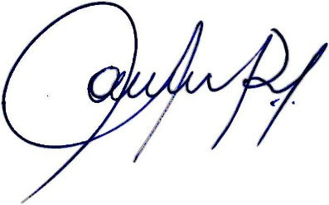

**Vereadora e Investigadora da Polícia Civil Sonia Regina Rodrigues**

**“SÔNIA MÓDENA”**

Presidente da Comissão de Ética, Presidente da Comissão de Defesa e Direito dos Animais e membro da Frente Parlamentar da Agricultura e Agronegócio.